第九届“21天阅读挑战赛”报名方式
一、报名方式：
1.关注“浙江工商大学图书馆”微信公众号，点击下方菜单栏【互动】-【读者活动】-【第九届“超星杯”21天阅读挑战赛】(教工请选择教师组，学生请选择学生组)，也可扫描下方二维码直接进入页面。
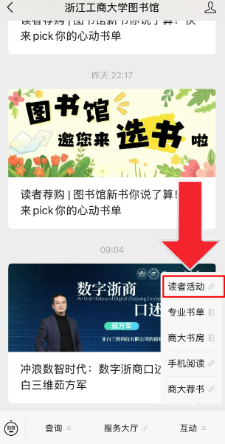

教工组
学生组

- 对应身份，选择第九届“超星杯”21天阅读挑战赛教师组/学生组-【我要预约】-【填写个人信息】-完成报名
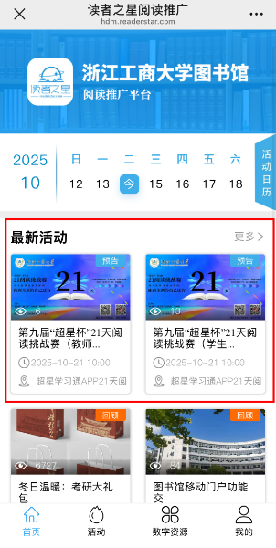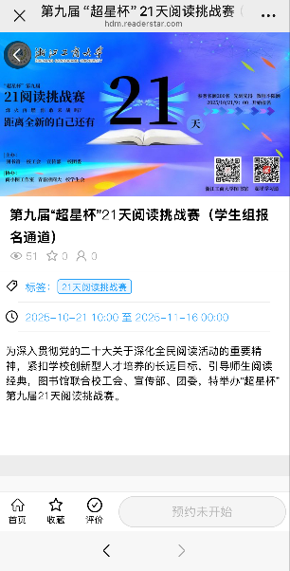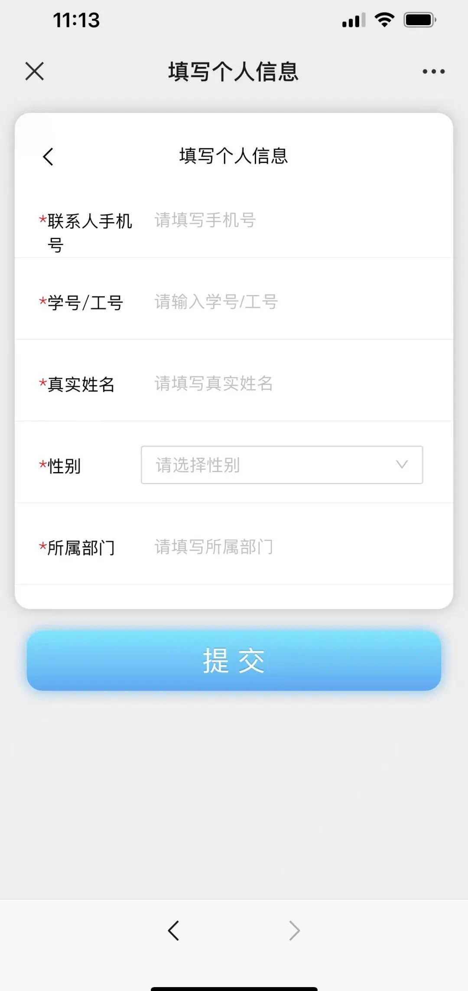
- 报名成功后，可自行通过学习通加入阅读小组（具体流程如下），申请加入阅读小组时请备注报名的姓名和手机号。如无法找到阅读小组，我们会统一发送短信通知，短信中含活动邀请码。
二、加入阅读小组
1.下载安装超星学习通APP

2.点击下方“其它登录方式”，出现“机构登录”界面。
(1)在单位名称栏输入并选择“浙江工商大学图书馆”，进入统一身份认证平台界面，输入统一身份认证账号和密码并登录。
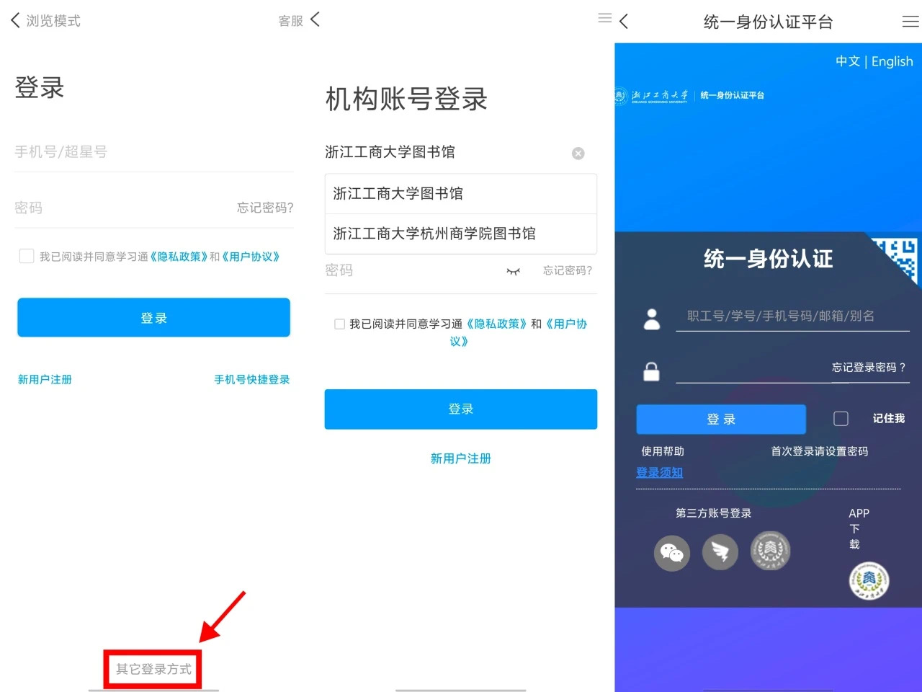
- 登录后可点击“设置”--“账号管理”，完善手机号等信息。
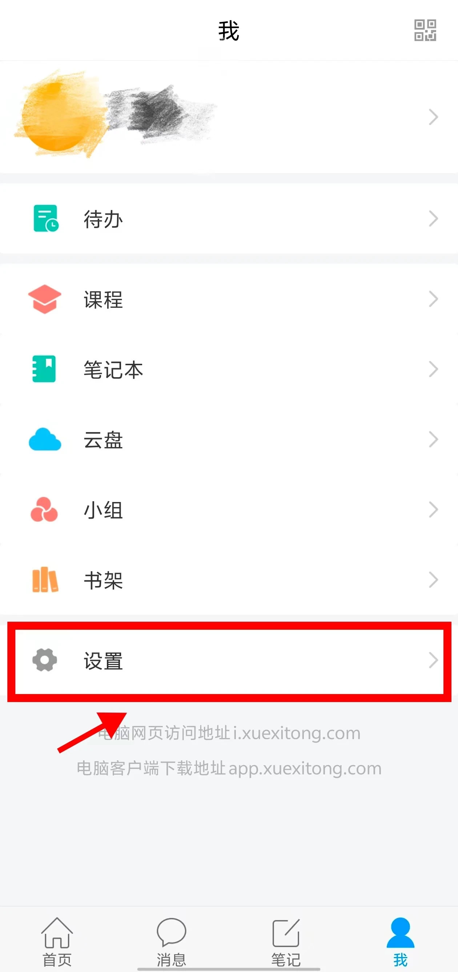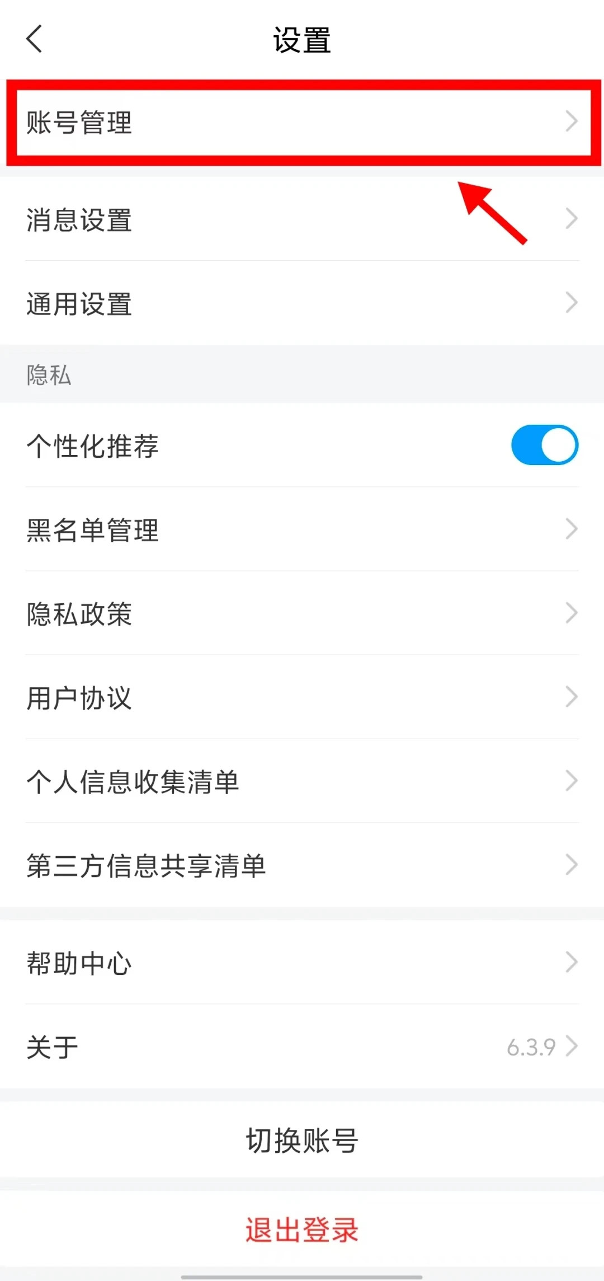
- 加入第九届“21天阅读挑战赛”小组
将“首页”改为“浙江工商大学zjgsdx”,进入页面后直接点击“学生组-21天阅读挑战赛”或“教师组-21天阅读挑战赛”图标（或在学习通首页点击右上角“邀请码”，输入短信中的活动邀请码），等待管理员审核通过后即可成功加入小组。
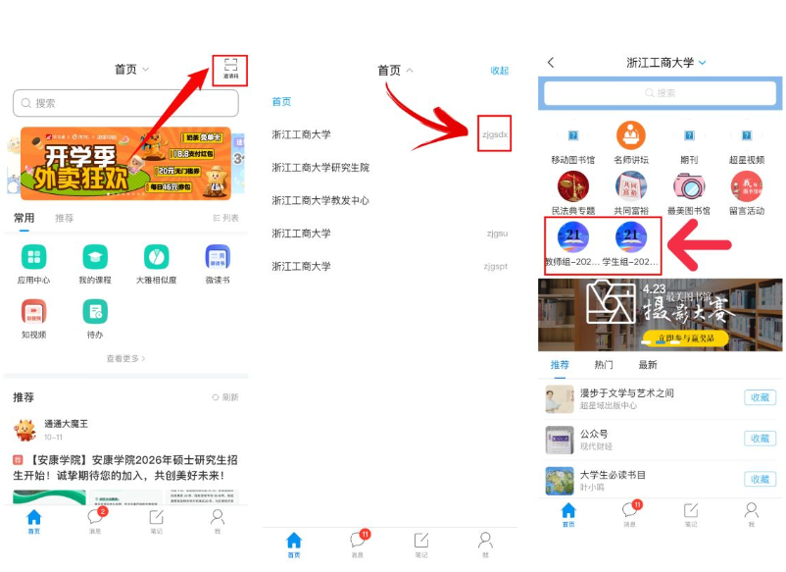
注：请于比赛开始前加入学习通小组
如有问题，欢迎加入21天阅读挑战赛QQ群，群内有相关人员帮助解答。
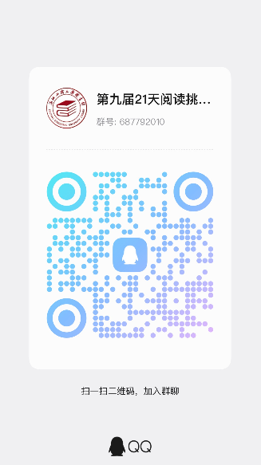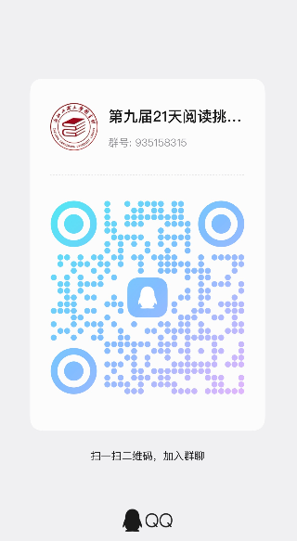
教工组 学生组

